ЗМІСТ
вступ
В умовах сучасного інформаційного суспільства все актуальнішою стає потреба використання новітніх технологій у навчанні, як для покращення методів та технології навчання, так і для підвищення його ефективності. Також використання новітніх інформаційних технологій дає можливість набагато збільшити стандартизацію знань та методи покращення сприймання їх студентами навчального курсу, та значно зменшити часові та фінансові затрати у різних галузях.
Одним з шляхів розв’язання цієї проблеми є система безперервної освіти, яка складається з базової і подальшої освіти та передбачає на другому етапі послідовне чергування навчання в системі спеціально створених освітніх закладів з професійною діяльністю.
Завдяки своїй змістовій наповненості й необмеженості в часі безперервна професійна освіта має можливості для виконання важливих функцій, а саме:
- загальноосвітньої, компенсуючої (усунення недоліків у базовій освіті, її доповнення новою інформацією, що з'являється в умовах інформаційно-технологічної революції);
- адаптивної (гнучка професійна підготовка, перепідготовка й підвищення кваліфікації з метою оновлення професійного досвіду, здобуття іншого фаху в умовах постійних змін на виробництві, розвитку теле- та радіокомунікацій, комп'ютерного доступу до інформаційних банків даних тощо);
- економічної (задоволення потреб держави, регіонів, різних галузей промисловості, сільського господарства і сфери послуг у конкурентоспроможних фахівцях, підготовлених до впровадження новітніх технологій, техніки та ін.).
Сьогодні процес складання інтегрованих навчальних планів, заснований на досвіді і інтуїції працівників вищої школи потребує серйозного удосконалення та наукового підґрунтя прийнятих рішень. Процес конструювання індивідуального навчального плану студента або групи студентів може являти собою педагогічну технологію, орієнтовану на реалізацію інформаційних технологій за допомогою експертної системи. В умовах скорочених строків навчання застосування експертних систем забезпечує можливість побудови індивідуального навчального плану, що підвищує ефективність процесів навчання, викладання і самоосвіти.
Програмна оболонка для створення бази знань— це складова експертної системи яка забезпечує формування індивідуальних навчальних планів здобувачів в системі «неперервної освіти» та перелік питань для організації вступного фахового випробування.
Використання експертної системи при складанні інтегрованих індивідуальних навчальних планів має ряд переваг. По-перше, з часом система буде розширюватися і накопичувати відповідності компетенцій як з суміжних спеціальностей, так і з інших галузей знань. По-друге, можна складати робочі навчальні плани напрямів підготовки без повторного залучення експертів з різних предметних областей. По-третє, систему легко можна буде перенавчати відповідно до нових вимог складання інтегрованих планів.
Виходячи з вище написаного, можна зробити висновок, що тема дипломного проекту є актуальною, а поставлене завдання — своєчасним.
1 ПОСТАНОВКА ЗАДАЧІ
1.1 Технічне завдання на розробку программного продукту
1.1.1 Найменування розробки
Темою дипломного проекту є «Експертна система. Формування інтегрованих навчальних планів в системі безперервної підготовки фахівців».

1.1.2 Підстава для розробки
Підставою для даного проекту слугує завдання для дипломного проекту, яке видане Коледжем ракетно-космічного машинобудування Дніпровського національного університету ім. О. Гоначара.

1.1.3 Призначення розробки
Програма призначена для обробки наявної інформації про освітні програми вищих навчальних закладів, складання на їх основі тестових завдань для вступу і формування інтегрованих навчальних планів для вступників.

1.1.4 Вимоги до програмного продукту, що розробляється

1.1.5 Вимоги до програмного та аппаратного забезпечення на етапі експлуатації
Рекомендовані вимоги до програмного та аппаратного забезпечення серверу:
- підтримка СУБД на базі MySQL;
- операційні системи Windows 7, 8, 10, Linux;
- оперативної пам`яті не менше 1ГБ;
- процесор з частотою не менше 1ГГц;
- вільний дисковий просстір не менше 1ГБ.
Рекомендовані вимоги до програмного та аппаратного забезпечення клієнта:
- підтримка СУБД MySQL;
- операційні системи Windows 7, 8, 10, Linux;
- процессор з частотою не менше 1ГГц;
- вільної оперативної пам`яті не менше 100МБ;
- вільного дискового простору не менше 100МБ;
- підтримка і наявність інструментів Qt.

1.1.6 Вимоги до програмної документації
Основними документами, що регламентують розробку майбутніх програм, повинні бути документи Єдиної системи програмної документації (ЄСПД): постановка завдання, опис етапів реалізації, опис застосування.

1.1.7 Календарний план робіт

1.2 Огляд існуючих рішень
У зв’язку з розробкою дипломного проекту було прийнято рішення аналізувати існуючі програмні оболонки схожого призначення для співставлення перспектив проекту та для кращого розуміння того, які можливості та функціонал повинен бути втілений у програмній оболонці дипломної роботи.
Головним додатком, який було обрано як аналог і як приклад для аналізу оболонка «Мала Експертна Система 2.0» для створення системи медичної діагностики. Головне вікно програми представлено на рисунку 1.1.
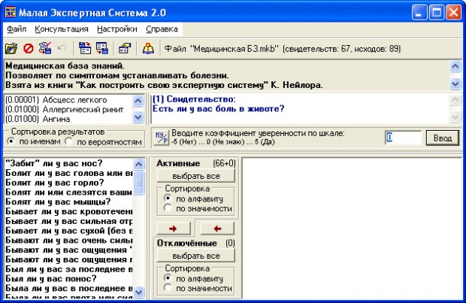
Рисунок 1.1 – Головне вікно оболонки «Мала Експертна Система 2.0»

Програма «Мала Експертна Система 2.0» представляє з себе просту оболонку експертної системи, на основі байєсівської системи логічного висновку. Оболонка призначена для проведення консультації з користувачем в будь-якої прикладної області з метою визначення ймовірностей можливих результатів і використовує для цих цілей оцінку правдоподібності деяких передумов, які система отримує від користувача.
Одним з основних переваг цієї програми є можливість створення, редагування і зміни бази знань, створеної самим користувачем. Для цього можна використовувати «Редактор баз знань», що поставляється разом з «Малої Експертної Системою». Вікно редактора представлено на рисунку 1.2.
Головним додатком, який було обрано як аналог і як приклад для аналізу оболонка «Мала Експертна Система 2.0» для створення системи медичної діагностики. Головне вікно програми представлено на рисунку 1.1.
Рисунок 1.1 – Головне вікно оболонки «Мала Експертна Система 2.0»

Програма «Мала Експертна Система 2.0» представляє з себе просту оболонку експертної системи, на основі байєсівської системи логічного висновку. Оболонка призначена для проведення консультації з користувачем в будь-якої прикладної області з метою визначення ймовірностей можливих результатів і використовує для цих цілей оцінку правдоподібності деяких передумов, які система отримує від користувача.
Одним з основних переваг цієї програми є можливість створення, редагування і зміни бази знань, створеної самим користувачем. Для цього можна використовувати «Редактор баз знань», що поставляється разом з «Малої Експертної Системою». Вікно редактора представлено на рисунку 1.2.

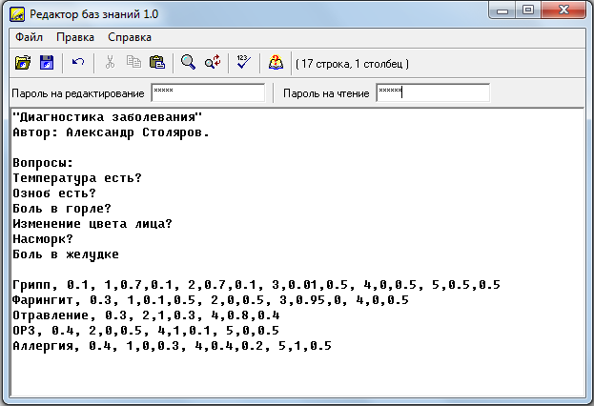
Рисунок 1.2 – Вікно редактора баз знань

Але ознайомившись краще з розробкою, інтерфейс виявився недостатньо інтуітивно-зрозумілим для посереднього користувача, тому в своїй розробці упор було зроблено саме на цю складову, щоб, навіть, користувач який має мінімальний досвід в роботі з комп’ютером, міг з лекістью користуватися програмою.

1.3 Обґрунтування середовища розробки та вибору мови програмування
У якості мови програмування було обранно мову С++.
Мова програмування C++ найбільш поширена серед розробників програмного забезпечення. Вона є дуже зручною у розробці прикладних програм; драйверів пристроїв; розробка ОС; відео ігор. Реалізацією мови С++ займаються одночасно декілька проектів як безкоштовних, так і комерційних, а саме: GNU, Microsoft і Embarcadero (Borland).
Середовищем розробки було обрано Qt Creator.
Qt Creator — кросплатформенний інструментарій розробки програмного забезпечення (ПЗ) мовою програмування C++. Дозволяє запускати написане за його допомогою ПЗ на більшості сучасних операційних систем (ОС), просто компілюючи текст програми для кожної операційної системи без зміни серцевого коду. Містить всі основні класи, які можуть бути потрібні для розробки прикладного програмного забезпечення, починаючи з елементів графічного інтерфейсу й закінчуючи класами для роботи з мережею, базами даних, OpenGL, SVG і XML. Бібліотека дозволяє керувати потоками, працювати з мережею та забезпечує кросплатформенний доступ до файлів.
Qt Creator має вбудований редактор форм, що дає змогу власноруч прописувати стиль форми можливостями мови CSS. Підтримує CMake, що дає змогу писати кросплатформенні додатки. З відомих додатків Qt використовує Google Earth, завдяки зручності використання цієї IDE .
Була обрана за можливість розробляти кросплатформенні проекти, легке перенесення проекту з однієї ОС у іншу, можливість написання мобільних додатків мовою С++, широкий вибір інструментів для розробки програмного забезпечення та зручний інтерфейс.
У якості СУБД обрано MySQL.
MySQL — це система управління базами даних.
База даних являє собою структуровану сукупність даних. Ці дані можуть бути будь-якими — від простого списку майбутніх покупок до переліку експонатів картинної галереї або величезної кількості інформації в корпоративній мережі. Для запису, вибірки й обробки даних, що зберігаються в комп'ютерній базі даних, необхідна система управління базою даних, якою і є ПО MySQL. Оскільки комп'ютери чудово справляються з обробкою великих обсягів даних, управління базами даних відіграє центральну роль в обчисленнях. Реалізовано таке управління може бути по-різному - як у вигляді окремих утиліт, так і у вигляді коду, що входить до складу інших додатків.
MySQL — це система управління реляційними базами даних.
В реляційній базі даних дані зберігаються не всі скопом, а в окремих таблицях, завдяки чому досягається виграш в швидкості і гнучкості. Таблиці зв'язуються між собою за допомогою відносин, завдяки чому забезпечується можливість об'єднувати при виконанні запиту дані з декількох таблиць. SQL як частина системи MySQL можна охарактеризувати як мову структурованих запитів й одну з найвикористовуваних мов для доступу до баз даних.
Програмне забезпечення MySQL — це ПЗ з відкритим кодом.
ПЗ з відкритим кодом означає, що застосовувати і модифікувати його може будь-хто. Таке ПЗ можна отримувати по Internet і використовувати безкоштовно. При цьому кожен користувач може вивчити вихідний код і змінити його відповідно до своїх потреб. Використання програмного забезпечення MySQL регламентується ліцензією GPL (GNU General Public License), в якій зазначено, що можна і чого не можна робити з цим програмним забезпеченням в різних ситуаціях. Якщо робота у рамках GPL вас не влаштовує або планується вбудовування MySQL-коду в комерційний додаток, є можливість купити комерційну ліцензовану версію у компанії MySQL AB. See section 1.6.3 ліцензії на ПЗ MySQL.
MySQL є дуже швидким, надійним і легким у використанні. MySQL має також ряд зручних можливостей, розроблених в тісному контакті з користувачами. Спочатку сервер MySQL розроблявся для управління великими базами даних з метою забезпечити більш високу швидкість роботи в порівнянні з існуючими на той момент аналогами. І ось вже протягом декількох років даний сервер успішно використовується в умовах промислової експлуатації з високими вимогами. Незважаючи на те що MySQL постійно вдосконалюється, він вже сьогодні забезпечує широкий спектр корисних функцій. Завдяки своїй доступності, швидкості і безпеки MySQL дуже добре підходить для доступу до баз даних по Internet.
Технічні можливості СУБД MySQL.
MySQL є системою клієнт-сервер, яка містить багатопоточний SQL-сервер, що забезпечує підтримку різних обчислювальних машин баз даних, а також кілька різних клієнтських програм і бібліотек, засоби адміністрування і широкий спектр програмних інтерфейсів (API). Також поставляється у вигляді багатопоточної бібліотеки, яку можна підключити до користувача додатком і отримати компактний, швидкий і легкий в управлінні продукт.
2 опис етапів реалізації
2.1 Опис проектування бази
Програма має можливість обробляти дані різних проектів.
Кожен проект є окремою базою даних створеною за одним шаблоном. ER-діаграму шаблону можна побачити на рисунку 2.1
Також, для збереження інфомації по кожному проекту і користувачеві, таку як: додаткова інформація проекту, його назва, логіни, ініціали та проекти до якаих отримав доступ користувач, створено головну базу даних, ER-діаграму якої зображено на рисунку 2.2.
Шаблон бази даних проекту складається з 8-ми пов’язаних між собою таблиць-моделей, які умовно поділені на два рівня, перелік основних таблиць: Discipline — «Дисципліна», Module — «Модуль», Mod_comp— проміжна таблиця, Competence — «Компетенція», Conformity — «Відповідності», Question — «Питання для тесу», Type_compet «Типи компетенцій». Перелік таблиць, їх поля та призначення полів наведено у таблицях 2.1 – 2.7.
Таблиця 2.1 – Таблиця Discipline — «Дисципліна»
Поле | Призначення
id_discipline | Ідентифікатор дисципліни
name_discipline | Назва дисципліни
control_discipline | Вид контролю

Таблиця 2.2 – Таблиця Module— «Модуль»
Поле | Призначення
id_module | Ідентифікатор модуля
name_module | Назва модуля
hours_module | Кількість годин для модуля
id_discipline | Ідентифікатор дисципліни, до якої відноситься модуль

Таблиця 2.3 – Таблиця Mod_comp — проміжна таблиця
Поле | Призначення
id_module | Ідентифікатор модуля
id_compet | Ідентифікатор компетенції

Таблиця 2.4 – Таблиця Competence — «Компетенція»
Поле | Призначення
id_compet | Ідентифікатор компетенції
name_compe | Назва компетенції
kind_compet | Значення компетенції

Таблиця 2.5 – Таблиця Conformity — «Відповідності»
Поле | Призначення
id_coeff | Ідентифікатор коефіцієнту відповідності
id_compet | Ідентифікатор компетенції першого рівня
id_compet_2 | Ідентифікатор компетенції другого рівня
value_coeff | Значення відповідності

Таблиця 2.6 – Таблиця Question — «Питання для тесту»
Поле | Призначення
id_question | Ідентифікатор питання
id_compet_2 | Ідентифікатор компетенції другого рівня
question | Значення питання
answer_a | Варіант відповіді А
answer_b | Варіант відповіді Б
answer_c | Варіант відповіді В
answer_d | Варіант відповіді Г
answer_tru | Значення правильної відповіді

Таблиця 2.7 – Таблиця Type_compet — типи компетенцій
Поле | Призначення
id_type | Ідентифікатор типу
name_type | Найменування типу

Між таблицями встановлено зв’язок «один-до-багатьох». Також є реалізованими функції каскадного оновлення та видалення даних, та забезпечення цілісності даних.
Головна база даних складається з 3-х пов’язаних між собою таблиць: Databases — «Бази даних», Users — «Користувачi» та User_Database — проміжна таблиця між проектами та користувачами. Перелік таблиць, їх поля та призначення будуть зображені у таблицях 2.8 — 2.10.
Таблиця 2.8 – Таблиця Databases — список існуючих проектів
Поле | Призначення
name_db | Назва проекту
info_db | Додаткова інформація о проекті

Таблиця 2.9 – Таблиця Users — таблиця користувачів
Поле | Призначення
name | Логін користувача
role | Роль яку виконує у проектах
fio | Прізвище та ініціали

Таблиця 2.10 – Таблиця User_Databases — проміжна таблиця
Поле | Призначення
user_name | Логін користувача
database_name | Назва проекту

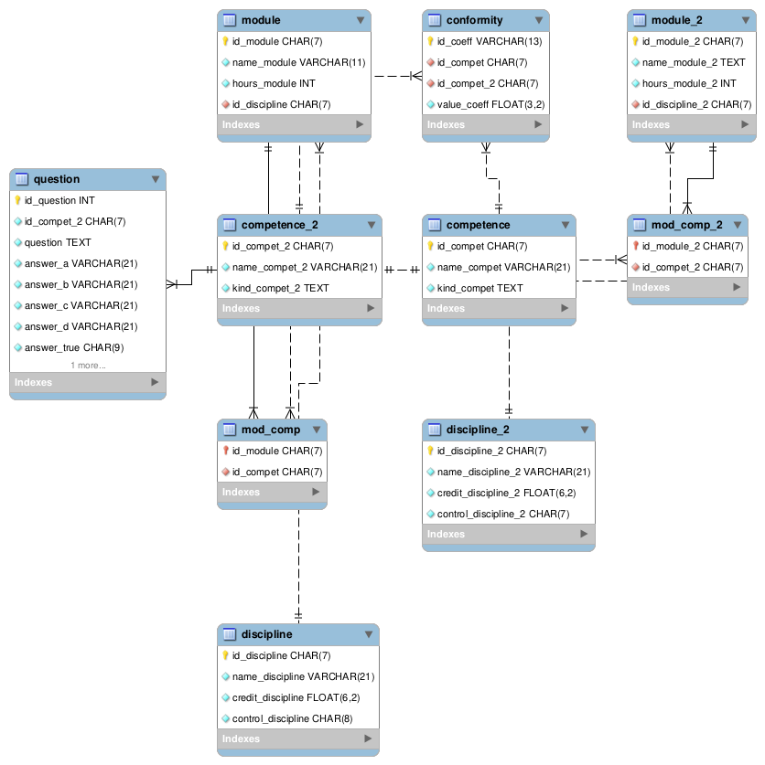
Рисунок 2.1 — ER-діаграма бази даних проекту
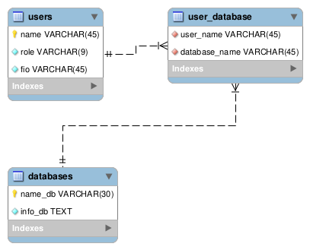
Рисунок 2.2 — ER-діаграма головної таблиці
2.2 Опис проектування інтерфейсу програми
Перед проектуванням інтерфейсу необхідно зрозуміти, який функціонал необхідний кожному типу користувачів. Для визначення ролей користувачів та розмежування їх функцій була розроблеена модель сценаріїв, яка наведена на рисунку 2.3
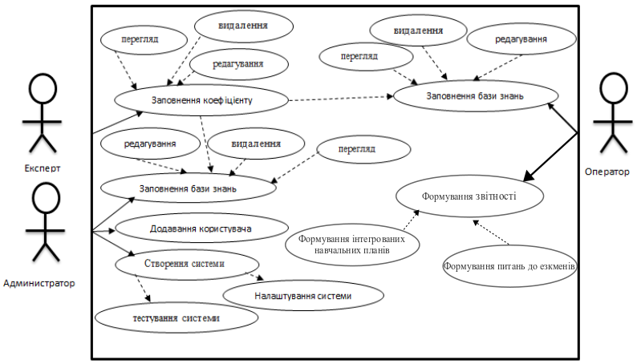
Рисунок 2.1 – Модель сценаріїв для програмної оболонки

Неформальний опис сценаріїв програмної системи.
Сценарій «Створення системи» передбачає:
1 Створення нового проекту.
2 Відновлення бази даних.
Сценарій «Заповнення бази знань» передбачає:
1 Додавання інформації про дисципліни, модулі, компетенції, питання для тестування.
2 Редагування інформації про дисципліни, модулі, компетенції, питання для тестування.
3 Перегляд інформації про дисципліни, модулі, компетенції, питання для тестування.
4 Видалення інформації про про дисципліни, модулі, компетенції, питання для тестування.

Сценарій «Додавання користувача» передбачає:
1 Реєстрація нового експерта та закріплення його до бази.
2 Реєстрація нового оператора.
Сценарій «Заповнення коефіцієнту» передбачає:
1 Додавання значення коефіцієнту відповідності між компетенціями.
2 Редагування значення коефіцієнту.
3 Видалення інформації про значення коефіцієнту.
Сценарій «Формування звітності» передбачає:
- Формуваня інтегрованих навчальних планів.
- Формування питань до вступних іспитів.
Більш детально виділені функції кожної групи користувачів на діагарамі діяльності, яка представлена на рисунку 2.4.
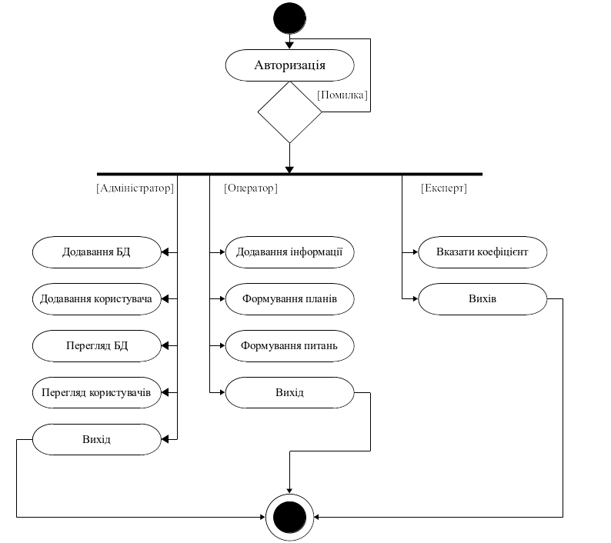
Рисунок 2.4 – Діаграма діяльності коритувачів для програмної оболонки
Опис реалізації інтерфейсу програми входять наступні форми, призначення яких приведено в таблиці 2.11.
Таблиця 2.11 − Призначення форм
Назва | Призначення
Authorization | Форма авторизації користувачів
AdminMain | Робочий простір адміністратора
ExpertMain | Робочий простір експерта
OperMain | Робочий простір оператора
InformationDB_Dialog | Форма для перегляду і редагування БД
InformationUser_Dialog | Форма для перегляду і редагування користувача
DatabaseSelectionDialog | Форма для відбору необхідних БД
UsersSelectionDialog | Форма для відбору необхідних користувачів

3 Опис програмного продукту
При запуску програми, буде відкрито вікно авторизації, вікно зображено на рисунку 3.1. З його допомогою користувач може увійти у свій обліковий запис в системі. Також є можливість налаштувати параметри підключення, адресу та порт сервера, для цього треба натиснути на кнопку с трьома крапками у лівому кутку. Вікно параметрів можно побачити на рисунку 3.2.
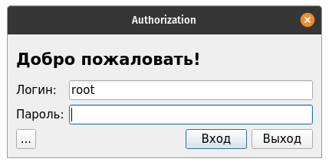
Рисунок 3.1 — Вікно авторизації
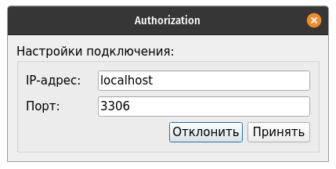
Рисунок 3.2 — Вікно параметрів у вікні авторизації
Після успішної авторизації буде відкрито вікно, відповідне ролі користувача, далі по черзі.
Для «Адміністратора» буде відкрито вікно, яке надає усі інструменти для додавання, редагування, перегляду та видалення баз даних і користувачів. Зображення можна побачити на рисунку 3.3.
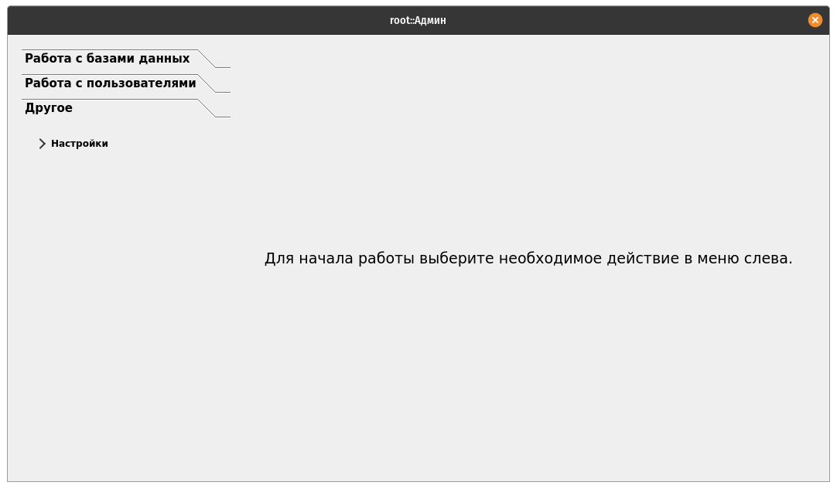
Рисунок 3.3 — Вікно авторизації

У меню зліва розташовано усі доступні для адмінастратора дії, розбиті на розділи. При старті користувача зустрічає стартова сторінка із коротким повідомленням, про наступні дії.
Перший розділ − це «Робота з базами даних». Він включає у себе два пункти, додавання нової бази даних та перегляд існуючих. Обравши перший пункт, користувач попаде на відповідну сторінку. Її зображено на рисунку 3.4.
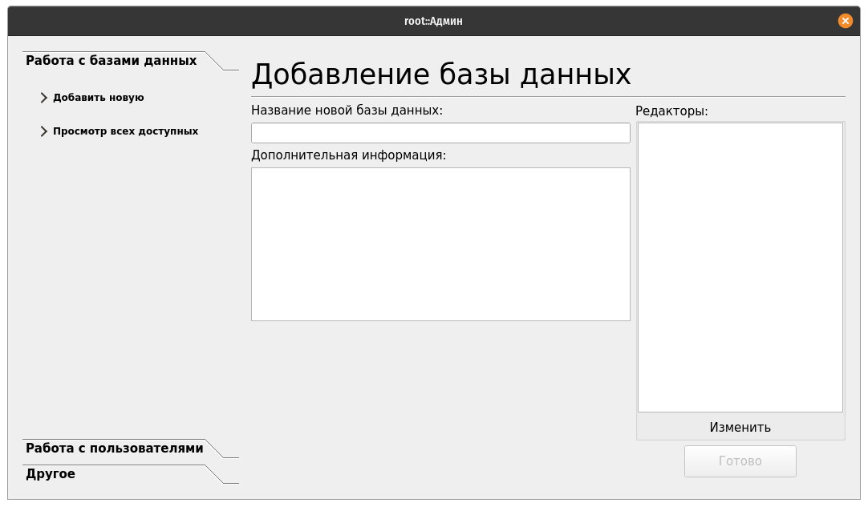
Рисунок 3.4 — Сторінка додавання бази даних
На сторінці знаходиться поле для вводу назви бази даних, додаткової інформації та розділ перегляду і вибору користувачів, які зможуть редагувати базу. Для переходу у меню вибору користувачів, необхідно натиснути на кнопку «Изменить». Після цього відкриється вікно з вибором користувачів, зображено на рисунку 3.5. Коли усі ключові поля будуть уведені, програма не виявить помилок, стане активної кнопка «Готово», яка у свою чергу, при натисканні, сповістить користувача про успішне створення бази даних, та запропонує перейти у головне меню або продовжити створення баз даних. Якщо буде знайдено помилки у введеній інформації − програма сповістить про це користувача.
Вікно являє собою два стовпчики, у першому знаходиться список користувачів, у другому всі обрані користувачі. Вікно надає можливості пошуку. Пошук можливий за введеною користувачем строкою, за роллю шуканого користувача або одразу всіма параметрами. Якщо всі поля пошуку пусті, програма виведе список усіх користувачів. Для додавання користувача у список редакторів цієї бази даних, необхідно натиснути на напис у лівому стовпчику, тоді від з`явится у правому, а з минулого буде видалений. Для збереження змін треба натиснути кнопку «Сохранить», для відхилення і «Отменить», а для очищення стовбця обраних користувачів − необхідно натиснути кнопку «Сбросить всё».
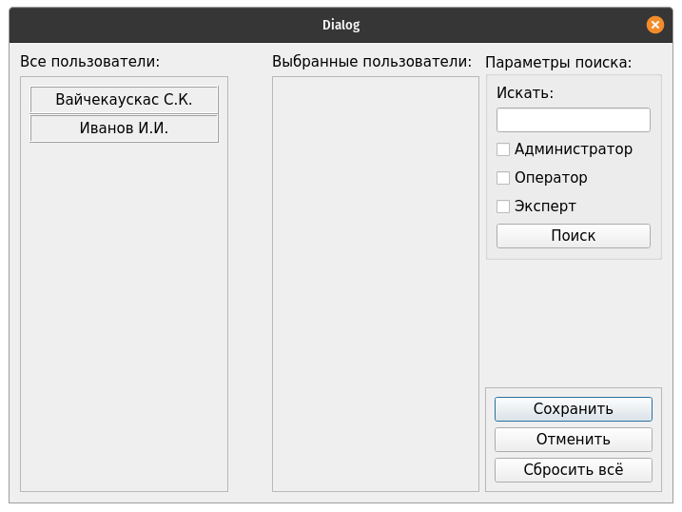
Рисунок 3.5 — Вікно вибору користувачів
Обравши другий пункт — користувач попаде на сторінку перегляду існуючих баз даних. Сторінку зображено на рисунку 3.6.
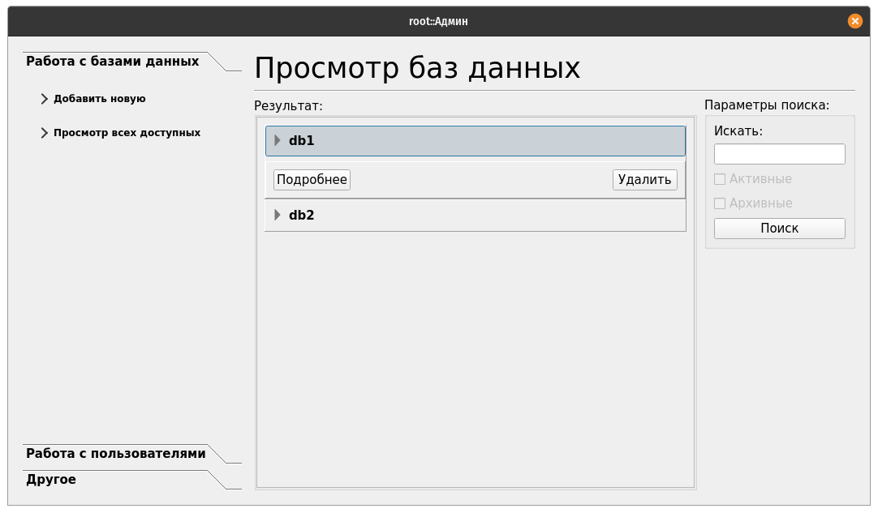
Рисунок 3.6 — Сторінка перегляду існуючих баз даних

На сторінці буде список існуючих баз даних, які представлені своєрідними кнопками. При натисканні на таку кнопку з неї буде випадати меню, з можливими діями. При повторному натисканні меню буде сховане. Також для користувача доступний пошук.
Меню дій дає можливість перейти до вікна перегляду інформації про обрану базу даних або видалити її. Для переходу до вікна перегляду інформації — необхідно натиснути на кнопку «Свойства». Вікно зображено на рисунку 3.7.
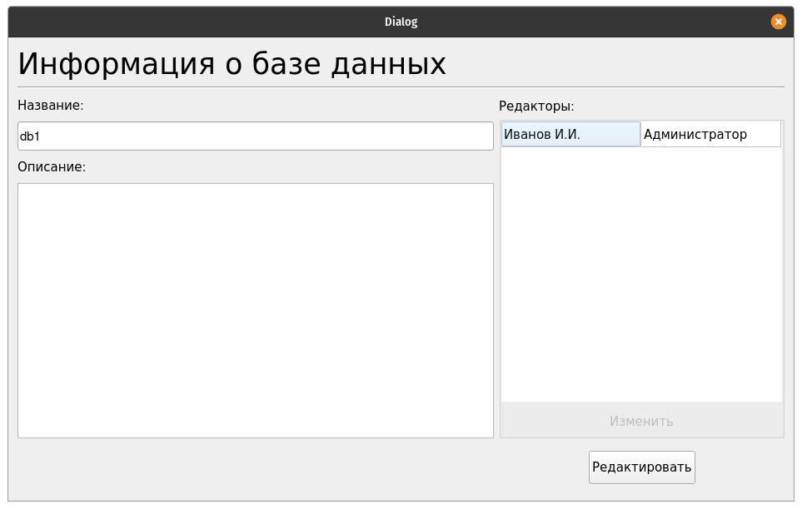
Рисунок 3.7 — Вікно перегляду інформації бази даних
Вікно показує усю необхідну для адміністратора інформацію про базу даних, а саме: назва, додаткова інформація та редактори. Для того щоб редагувати інформацію необхідно натиснути на кнопку «Редактировать», тоді поля для вводу стануть активними, і їх можна бути редагувати. Також з`виться дві кнопки для збереження або відхилення змін.
Другий розділ — «Робота з користувачами». Також має два пункти, додавання та перегляд користувачів. Додавання зображено на рисунку 3.8.
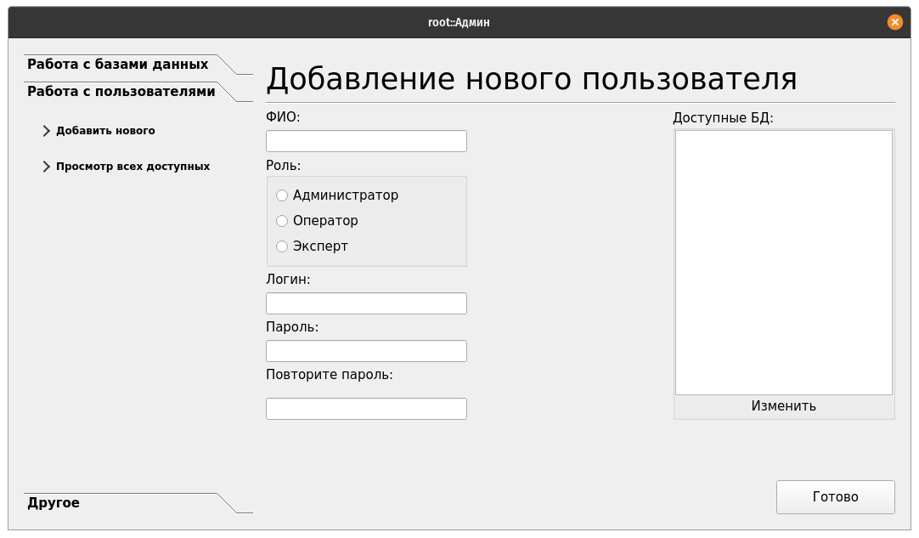
Рисунок 3.8 — Сторінка додавання користувача

Принцип роботи сторінки додавання користувача аналогічний сторінці додавання бази даних. При натисканні на кнопку «Изменить» вікдриється викно вибори баз дани, які будуть доступні для редагування цьому користувачу. Вікно зображено на рисунку 3.9.
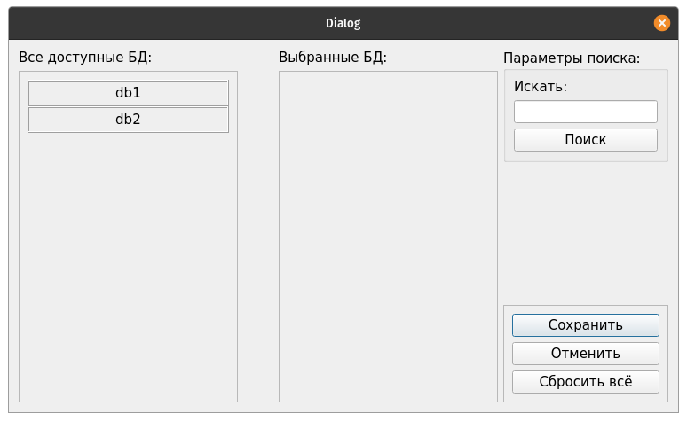
Рисунок 3.9 — Вікно вибору бази даних
Вікно вибору бази даних працює аналогічно вікну вибору користувача.
Перегляд користувачів такий же як і перегляд баз даних, суттєвої різниці не має, лише розширений пошук. Зображено на рисунку 3.10. Випадаюче меню так само надає можливість видалити користувача чи переглянути інформацію про нього. Вікно перегляду інформації зображено на рисунку 3.11.
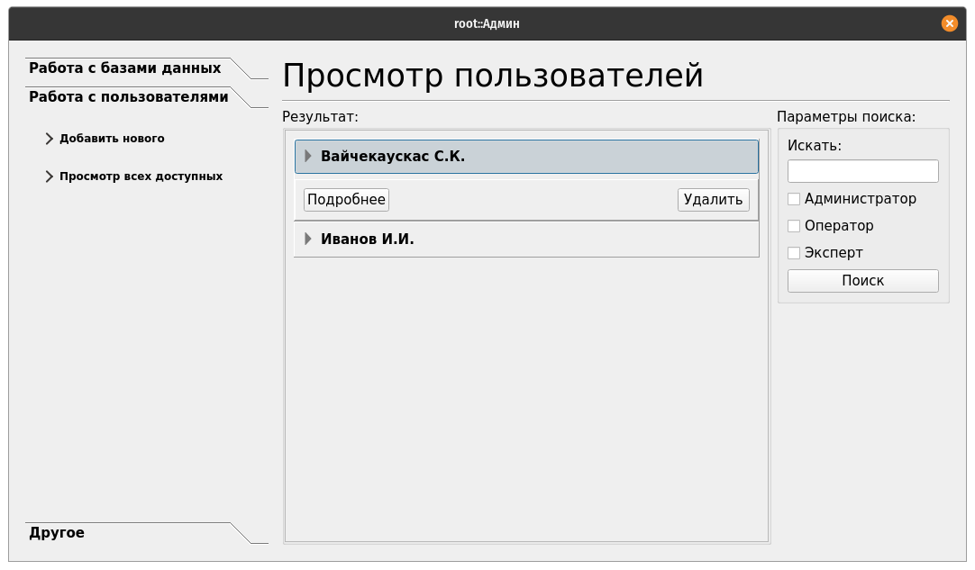
Рисунок 3.10 — Вікно перегляду користувачів

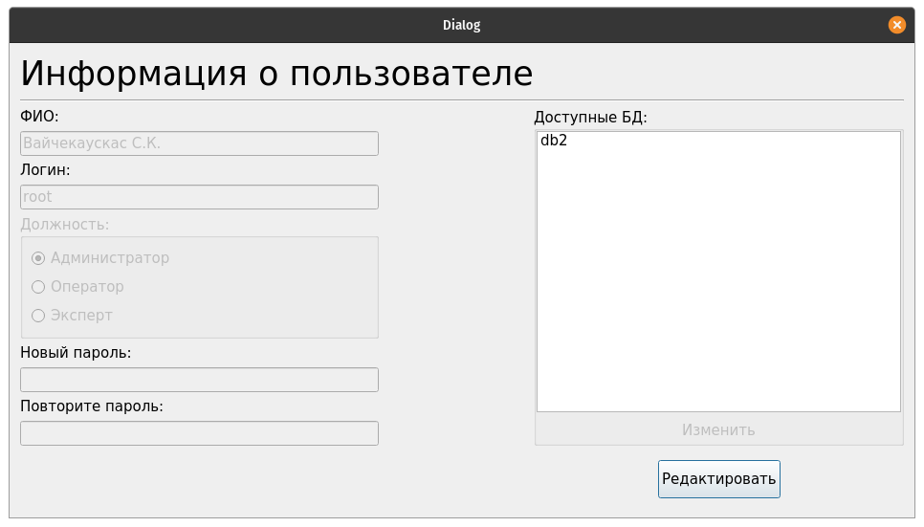
Рисунок 3.11 — Вікно перегляду інформації користувача
Третій розділ містить якійсь додаткові функції для адміністратора. Передбачається, що там будуть розташовані тестуючі інструменти, інструменти для збору статистичної інформації, більш тонке налагодження системи. На даний момент у цьому пункті знаходяться лише налаштування середовища адміністратора.
4 Аналіз дослідної інформації
5 охорона праці
Постійне впровадження у всіх галузях прогресивних технологій і нової техніки викликає збільшення небезпечних і шкідливих факторів, що негативно впливають на здоров'я людини, тому охорона праці є найважливішою задачею по забезпеченню безпечних і не шкідливих умов праці.
Для забезпечення безпечних і нешкідливих умов праці необхідно, в першу чергу, створювати і впроваджувати таку нову техніку, технологічні процеси і матеріали, які б були надійними і безпечними в експлуатації.
Охорона праці — це система правових, соціально-економічних, організаційно-технічних, санітарно-гігієнічних та лікувально-профілактичних заходів і засобів, спрямованих на збереження здоров'я та працездатності людини в процесі праці.
Якщо праця людини протікає у сприятливих умовах, вона сприяє розвитку всіх його здібностей, забезпечує широкі можливості для високопродуктивної і творчої роботи, сприяє зниженню аварійності та випадків виробничого травматизму. Саме тому охорона праці розглядається як одна з найважливіших економічних і соціальних задач не тільки окремого підприємства, але й держави в цілому.
Основними завданнями з безпеки праці є:
– розробка та впровадження високопродуктивних технологій;
– підвищення рівня безпеки діючого виробничого устаткування за рахунок ліквідації небезпечних та шкідливих виробничих факторів;
– удосконалення оснащення підприємств сучасними технічними способами безпеки, виробничої санітарії;
– комплекс соціальних та санітарно – оздоровчих заходів;
– підвищення культури організації виробництва;
– підвищення кваліфікації виробничого персоналу;
– впровадження уніфікованих стандартів;
– підвищення дисципліни праці.
1.1 Аналіз небезпечних та шкідливих виробничих чинників проектованого технологічного процесу, об’єкту, система або пристрою
При роботі з персональним комп'ютером можуть мати місце такі фізичні і психологічні шкідливі фактори, як ― порушення стану мікроклімату, недостатня освітленість робочої зони, забруднення повітря на робочих місцях, виробничий шум та вібрація, електромагнітні випромінювання, електростатичні поля, іонний склад повітря, відсутність чи недолік природного світла, поразка електричним струмом, загоряння, монотонність праці, перенапруга очей, емоційні перевантаження.
Виробниче освітлення.
Згідно приміщення, повинне мати природне і штучне освітлення. Денне (природне) освітлення приміщення відбувається за системою однобічного бічного освітлення. Природне світло проникає у приміщення через світлові прорізи (віконні отвори), які мають регулювальні пристрої для відкривання. Також наявні штори (жалюзі) з можливістю захисту працюючих від прямого попадання сонячних променів і регулювання рівня освітленості в приміщенні.
Як джерело штучного освітлення в приміщенні, де встановлено ПК, бажано використовувати люмінесцентні лампи. Можливе застосування ламп розжарювання в світильниках місцевого освітлення. Освітленість робочого місця у горизонтальній площині на висоті 0,8 метрів від рівня підлоги повинна бути не менш 400 люкс. Вертикальна освітленість у площині екрану не більше 200 люкс. Для зменшення напруженості зору необхідно забезпечити достатньо рівномірне розподілення яскравості робочої поверхні відео монітора та навколишнього простору.
1.2 Інженерно-технічні заходи з охорони праці
Інженерно-технічні заходи передбачають впровадження колективних заходів забезпечення сприятливих мікрокліматичних та зорових умов праці на робочих місцях, заходи захисту від впливу шкідливих речовин у повітрі робочої зони, від шуму, ультразвуку, вібрації, електромагнітного випромінювання, іонізуючого випромінювання, а також заходи попередження ураження електричним струмом, виникнення пожеж та аварій під час експлуатації технологічного устаткування.
Захист від шуму та вібрації.
Відомо, що шум несприятливо діє на слуховий аналізатор та інші органи та системи організму людини. Визначальне значення щодо такої дії має інтенсивність шуму, його частотний склад. тривалість щоденного впливу, індивідуальні особливості людини, а також специфіка виробничої діяльності.
Для забезпечення нормованих рівнів шуму у виробничих приміщеннях та на робочих місцях застосовуються шумопоглинальні засоби, вибір яких обґрунтовується спеціальними інженерно-акустичними розрахунками.
Як засоби шумопоглинання повинні застосовуватися негорючі або важкогорючі спеціальні перфоровані плити, панелі, мінеральна вата з максимальним коефіцієнтом звукопоглиання в межах частот від 31,5 до 8000 Герц, або інші матеріали аналогічного призначення, дозволені для оздоблення приміщень органами державного санітарно-епідеміологічного нагляду. Крім того, необхідно застосовувати підвісні стелі з аналогічними властивостями.
Рівні вібрації під час виконання робіт з ЕОМ у виробничих приміщеннях не повинні перевищувати допустимих значень, визначених в СН 3044-84 та ГОСТ 12.1.012-90 «Вибрационная безопасность. Общие требования».
Для зниження вібрації обладнання, пристрої, пристосування необхідно встановлювати на спеціальні амортизуючи прокладки, передбачені нормативними документами.
Регулювання параметрів мікроклімату.
Параметри мікроклімату, іонного складу повітря, вміст шкідливих речовин на робочих місцях, оснащених відеотерміналами, повинні відповідати вимогам ГОСТ 12.1.005-88 «ССБТ Общие санитарно-гигиенические требования к воздуху рабочей зоны», представлено на таблиці 5.1, СН 2152-80 «Санітарно-гігієнічні норми допустимих рівнів іонізації повітря виробничих та громадських приміщень», затверджених Міністерством охорони здоров'я СРСР, представлено на таблиці 5.2. А для підтримки допустимих значень мікроклімату та концентрації позитивних та негативних іонів необхідно передбачати установки або прилади зволоження або штучної іонізації, кондиціювання повітря.
Таблиця 5.1 – Нормовані параметри мікроклімату для приміщень з ВДТ та ПЕОМ
Пора року | Категорія робіт згідно з ГОСТ 12.1-005-88 | Температура повітря, ˚С оптимальна | Відносна вологість повітря, % оптимальна | Швидкість руху повітря, м/с оптимальна
Холодна | Легка - 1а | від 22 до 24 | від 40 до 60 | 0,1
 | Легка - 1б | від 21 до 23 | від 40 до 60 | 0,1
Тепла | Легка - 1а | від 23 до 25 | від 40 до 60 | 0,1
 | Легка - 1б | від 22 до 24 | від 40 до 60 | 0,2

Таблиця 5.2 – Рівні іонізації повітря приміщень при роботі на ВДТ та ПЕОМ (відповідно до СН 2152-80)
Рівні | Кількість іонів в 1 см3 повітря
Рівні | n + | n -
Мінімально необхідні | 400 | 600
Оптимальні | від 1500 до 3000 | від 3000 до 5000
Максимально допустимі | 50000 | 50000

1.3 Пожежна профілактика
З огляду на можливість виникнення пожежі слід з’ясувати, які речовини і матеріали можуть горіти. У приміщенні, що розглядається, можуть горіти вироби з дерева, пластмас, тканини і паперу. Горючі рідини, пил та волокна у приміщенні не використовуються і не виділяються. Тому приміщення, що аналізується, відноситься, відповідно до нормативної документації, до зони П-ІІа і до категорії пожежної небезпеки В.
Ймовірними причинами виникнення пожару можуть бути несправність 95 електрообладнання (кабелів, розеток), короткі замикання внаслідок виходу з ладу чи експлуатації несправного електроустаткування (ПЕOМ, периферійних пристроїв), порушення правил протипожежної безпеки тощо.
Експлуатація ліній електромережі практично повністю унеможливлює виникнення електричного джерела загоряння в наслідок короткого замикання та перевантаження проводів. Застосовуються дроти з важкогорючою і негорючою ізоляцією.
Для своєчасного попередження пожеж та підвищення оперативності реагування при їх виникненні у приміщенні використовується такий комплекс заходів:
− обов’язковий інструктаж персоналу з питань охорони праці;
− зокрема, правила пожежної безпеки у приміщеннях з ЕОМ;
− заборона використання відкритого вогню у приміщенні;
− наявність системи автоматичної пожежної сигналізації з димовими пожежними оповіщувачами;
− ступінь вогнестійкості будівлі, у якій розташовано приміщення – II;
− наявність шляхів евакуації при виникненні пожежі;
− розміщення схеми евакуації людей при пожежі і ознайомлення з нею персоналу.

1.4 Заходи з ергономіки
Проектування робочих місць, забезпечених відеотерміналами, відноситься до числа важливих проблем ергономічного проектування в області обчислювальної техніки.
Робоче місце і взаємне розташування всіх його елементів повинне відповідати антропометричним, фізичним і психологічним вимогам. Велике значення має також характер роботи. Зокрема, при організації робочого місця програміста повинні бути дотримані наступні основні умови: оптимальне розміщення устаткування, що до складу робочого місця і достатній робочий простір, що дозволяє здійснювати всі необхідні рухи і переміщення.
Ергономічними аспектами проектування відеотермінальних робочих місць, зокрема, є: висота робочої поверхні, розміри простору для ніг, вимоги до розташування документів на робочому місці (наявність і розміри підставки для документів, можливість різного розміщення документів, відстань від очей користувача до екрану, документа, клавіатури і т.д.), характеристики робочого крісла, вимоги до поверхні робочого столу, регульованість елементів робочого місця.
Головними елементами робочого місця програміста є стіл і крісло. Основним робочим положенням є положення сидячи, яке зображено на рисунку 5.1.
Робоча поза сидячи викликає мінімальне стомлення програміста. Раціональне планування робочого місця передбачає чіткий порядок і сталість розміщення предметів, засобів праці і документації. Те, що потрібно для виконання робіт частіше, розташоване в зоні легкої досяжності робочого простору.
Моторне поле ― простір робочого місця, в якому можуть здійснюватися рухові дії людини.
Максимальна зона досяжності рук ― це частина моторного поля робочого місця, обмеженого дугами, описуваними максимально витягнутими руками при русі їх у плечовому суглобі.
Оптимальна зона ― частина моторного поля робочого місця, обмеженого дугами, описуваними передпліччями при русі в ліктьових суглобах з опорою в точці ліктя і з відносно нерухомим плечем.
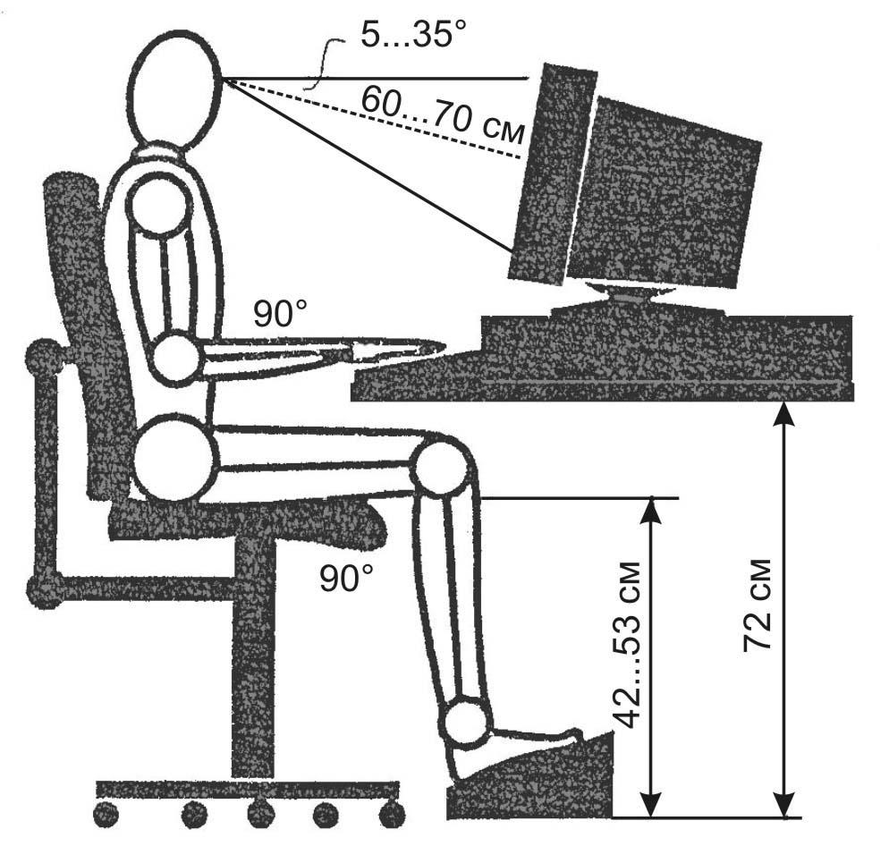
Рисунок 5.1 – Схема положення за робочим місцем
6 економічний розділ
Згідно із завданням дипломного проекту необхідно визначити собівартість і ціну програмної оболонки створення бази знань для обліку зарахованих дисциплін в системі безперервної освіти. Для виконання розрахунку були використані початкові дані, представлені в таблиці 6.1.
Таблиця 6.1 – Початкові дані для розрахунку
Найменування початкових даних | Показник | Джерело отримання
1 Трудомісткість складання програми | 39 днів | Фактичні витрати часу на розробку програми
2 Місячна ставка оператора – укладача програми | 5200,00 | Дані переддипломної практики
3 Кількість годин в місяці | 310 | Кількість робочих днів
4 Додаткова зарплата | 10% | Дані переддипломної практики
5 Нарахування єдиного соціального внеску | 22% | Дані переддипломної практики
6 Загальвиробничі витрати (%) | 15% | Дані переддипломної практики
7 ПДВ (податок на додану вартість) | 20% | Дані переддипломної практики

Стаття 1. Матеріали не використовуются.
Стаття 2. Електроенергія:

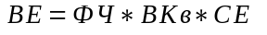, (6.1)
де ВЕ – вартість електроенергії;
ФЧ – фактичний час;
ВКв – вартість 1 Кв електроенергії;
СЕ – електроенергія, яку споживає ноутбук за 1 годину.
ВЕ = 310*1,68 грн *0.5 Кв = 268,80 грн
Стаття 3. Основна заробітна плата:

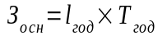, (6.2)
де 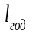 – годинна тарифна ставка оператора, грн.;
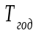 – кількість годин у місяці, приймається 160– вихідні дані.

Визначаємо годинну тарифну ставку оператора:

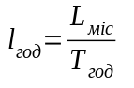, (6.3)
де 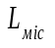 – місячна ставка оператора, грн.

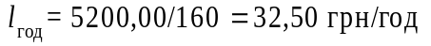
ЗП = 40*8*32,50 = 10400,00 грн
Стаття 4. Додаткова заробітна плата:
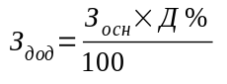, (6.4)
де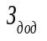 – додаткова заробітна плата, грн.;
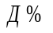– відсоток додаткової заробітної плати, приймається 10% – вихідні дані.
Д = 10400,00*10% = 1040,00 грн

Стаття 5. Нарахування єдиного соціального внеску:

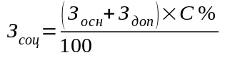, (6.5)
З = (10400,00+1040,00)*22% = 2516,80 грн

Стаття 6. Загальвиробничі витрати:

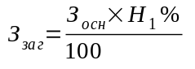, (6.6)
де 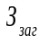 – загальвиробничі витрати, грн.;
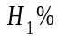 – відсоток загальвиробничих витрат, приймається 15% – вихідні дані.
З_{заг} = 10400,00*15% = 1560,00 грн
Виробнича собівартість:
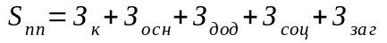, (6.7)
= ст.1-ст.6 = сумма
Прибуток підприємства:

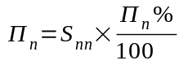, (6.8)
де 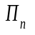 – прибуток підприємства, грн.;
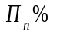 – відсоток прибутку підприємства, приймається 10% – вихідні дані.
П= 16095,60*10% = 1609,56 грн

Ціна підприємства:

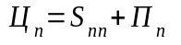, (6.9)
де 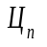 – ціна підприємства, грн.
Ц = 16095,60+1605,56 = 17705,16 грн

Податок на додану вартість:

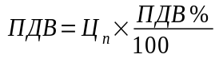, (6.10)
де 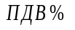 – відсоток податку на додану вартість, приймається 20% – діюча ставка  на сучасний момент.
ПДВ = 17705,16*20% = 3541,03 грн

Ціна для замовника:

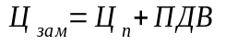, (6.11)
Ц= 17705,16+3541,03 = 21246,19 грн
Таблиця 6.2 – Планова калькуляція виробничої собівартості, ціни підприємства й ціни для замовника на виконання розробки програмної оболонки створення бази знань для обліку зарахованих дисциплін в системі безперервної освіти
Статті калькуляції | Сума, грн.
Стаття 1 Спожиті ресурси інтернет | 310,00
Стаття 2 Електроенергія | 268,80
Стаття 3 Основна заробітна плата | 10400,00
Стаття 4 Додаткова заробітна плата | 1040,00
Стаття 5 Відрахування в соціальні фонди | 2516,80
Стаття 6 Загальвиробничі витрати | 1560,00
Виробнича собівартість | 16095,60
Прибуток підприємства | 1609,56
Ціна підприємства | 17705,16
Податок на додану вартість | 3541,03
Ціна для замовника | 21246,19

Висновок: таким чином розрахунок показав, що собівартість програми програмної оболонки створення бази знань для обліку зарахованих дисциплін в системі безперервної освітискладає 16095,60 грн., якщо коледж продаватиме цю програму, то її ціна для споживача складе 21246,19 грн. При цьому з кожного екземпляра проданої програми коледж матиме прибуток 1609,56 грн. Найбільшу питому вагу складають витрати на оплату заробітної плати.
Висновки
Під час роботи над дипломним проектом було створено експертну систему для формування індивідуальних навчальних планів в системі безперервної підготовки фахівців. За допомогою засобів Qt Creator було створено програму, яка дозволяє вносити існуючі навчальні плани та на їх основі формавати вступні іспити для фазівців і послідуючі навчальні плани для системи «безперервної освіти».
Програмна оболонка забезпечує роботу з моделями бази даних «Дисципліна», «Модуль», «Компетенція», «Відповідності», «Питання для тесту». Для кожної моделі оболонка забезпечує можливість перегляду, додавання даних, редагування та видалення.
Розроблена програма має інтуїтивно-зрозумілий графічний інтерфейс, а користувач потребує лише базових знань роботи з комп’ютером.
Проведений економічний розрахунок показав, що собівартість проекту складає 16095,60 грн., якщо коледж продаватиме цей додаток, то його ціна для споживача складе 21246,19 грн. При цьому з кожного екземпляра проданої програми коледж матиме прибуток 1609,56 грн.
Розроблена пояснювальна записка акцентує увагу на інтерфейсі програмного продукту та інструкції користувача, що спрощує його використання.
Програма може бути корисною для вищих навчальних закладів працюючих із системою «безперервної освіти», оскільки може звести до мінімому помилки при складанні інтегрованих навчальних планів і вступних іспитів, а також спростити та пришвидшити роботу.
список використаних джерел
- Закон України про охорону праці [Електронний ресурс] // zakon3.rada.gov.ua. Режим доступу: http://zakon3.rada.gov.ua/laws/show/2694-12.
- Безпека при роботі з електронно-обчислювальними машинами [Електронний ресурс] // 4exam.info. Режим доступу: http://4exam.info/book_224_glava_27_4.10._Bezpeka_pri_robotі_z_elektronno-obchisljuvalnimimashinami_(EOM).html.
- Батиршин І.З. Основні операції нечіткої логіки та їх узагальнення. Казань: Отечество, 2001. ― 102 c.
- Алтунін А.Е., Семухін М.В. Моделі та алгоритми прийняття рішень в нечітких умовах. Тюмень: Видав-во Тюменського державного університету, 2000.– 352 с.
- Нейлор, К. Как построить свою экспертную систему / К. Нейлор. - М.: Энергоатомиздат, 2013. ― 286 c.
- Нильсон, Н. Принципы искусственного интеллекта / Н. Нильсон. - М.: Радио и связь, 2014. ― 373 c.
- Електронний научно-практический журнал «Современная техника и технологии» [Електронний ресурс] // technology.snauka.ru. Режим доступу: http://technology.snauka.ru/2016/12/11465.

